Дисграфия (от греческого «графио» - писать, изображать) – это частичное нарушение процесса письма, проявляющееся в стойких, повторяющихся ошибках,

обусловленных несформированностью [*высших психических функций*](https://ru.wikipedia.org/wiki/%D0%92%D1%8B%D1%81%D1%88%D0%B8%D0%B5_%D0%BF%D1%81%D0%B8%D1%85%D0%B8%D1%87%D0%B5%D1%81%D0%BA%D0%B8%D0%B5_%D1%84%D1%83%D0%BD%D0%BA%D1%86%D0%B8%D0%B8), участвующих в процессе письма. (Р. И. Лалаева, 1997г.)

Актуальность данной темы заключается в том, что нарушение письма является наиболее распространенной формой речевой патологии у учащихся младших классов. В настоящее время в отечественной логопедии освещены вопросы симптоматики, механизмов дисграфии, структуры этого речевого расстройства, разработаны как общие методологические подходы, так и направления, содержание и дифференцированные методы коррекции различных видов дисграфии.

Виды дисграфий: **1.** ***Оптическая.***Ребёнок зеркально отображает символы или предложения. Он может писать буквы не полностью, воспроизводить их на бумаге с лишними частямиили заменять на сходные по написанию (например, б/д, п/р, и/ш, п/т и т. д.).

**2.** **На основе нарушения *звукового и языкового анализа и синтеза:***

- пропуски согласных при их стечении (дожи-дожди, деки-деньки);

- пропуски гласных (девчки-девочки, пошл-пошли, тчка-точка);

- перестановки букв (кулка-кукла, пакельки-капельки);

- добавление букв (весная-весна);

- пропуски, добавления, перестановки слогов (весипед-велосипед);

-трудности со слитным и раздельным написанием слов (наполке).

**3.** ***Акустическая*** (на основе нарушения фонемного распознавания). Этот вид дисграфии проявляется в заменах букв, обозначающих фонетически близкие звуки, в нарушении обозначения мягкости согласных на письме.

**4.** ***Артикуляторно-акустическая.***Похожа на предыдущую разновидность патологии. Возникает из-за неверной артикуляции, которая приводит к неправильному мысленному представлению о структуре слова.

**5.** ***Моторная.***Редко связана с познавательными особенностями. Обычно появляется из-за того, что ребёнок не может верно управлять рукой при письме.

**6.** ***Аграмматическая.***Наблюдается из-за грамматической несогласованности в словосочетаниях. Ребёнок может путать род, склонение, падежи, числа, подменять предлоги. Возможно допущение ошибки в проверках гласных в корне, если на них не падает ударение.

**7.** ***Смешанная.***У ребенка на письме наблюдается комбинация нескольких видов дисграфии.

Группы риска.Вероятность возникновения дисграфии выше у:

- левшей и правшей, переученных из левшей,

- детей с ОНР, которые не посещали логопедические группы,

- детей, в семьях которых говорят на двух и более языках,

- детей с вялой артикуляцией, нечётко произносящих звуки,

- детей, родители которых стремятся как можно раньше научить ребёнка читать,

- детей, которые слишком рано пошли в школу и начали изучать иностранный язык,

- детей, которым невропатолог поставил диагноз ММД (минимальная мозговая дисфункция), СДВГ (синдром дефицита внимания и гиперактивности) или ЗПР.

*Чего делать нельзя:*

- Не мучайте ребёнка бесконечным писанием диктантов и безумным списыванием тестов, даже если вам это советует специалист. Механическое выполнение упражнений не даёт положительного результата.

- Не пытайтесь устранить все ошибки одновременно. Если поставлена цель научить ребёнка писать без ошибок, то пока не обращайте внимание на некрасивый почерк.

- Не раздражайтесь, не ругайте и тем более, не наказывайте ребёнка, если он ошибается. Исправлению дисграфии это не поможет, а желание учиться отобьёт окончательно. Но и хвалить без причины тоже не стоит.

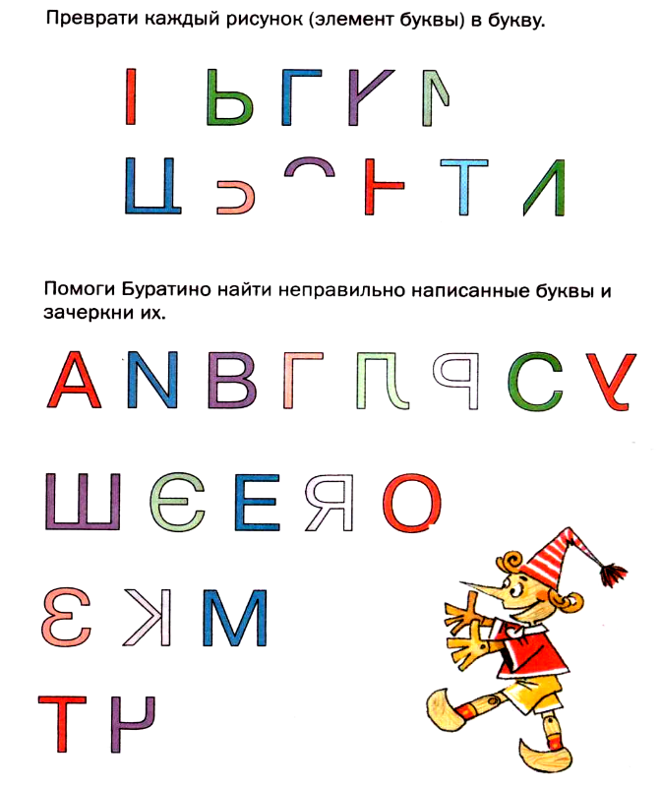

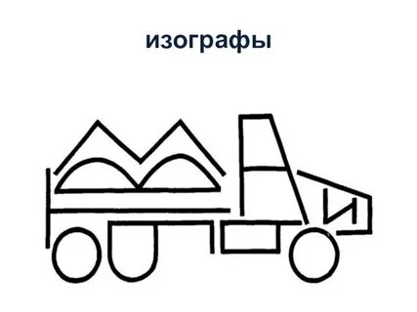

МОУ СОШ №3

г. Богданович



**«Коррекция и профилактика дисграфии у младших школьников»**

Учитель-логопед Ахметова О.А.